استنتجي من خلال الصور الأنشطة الإقتصادية لدولة الإمارات العربية المتحدة.
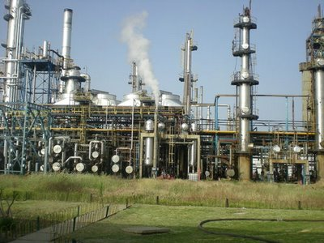
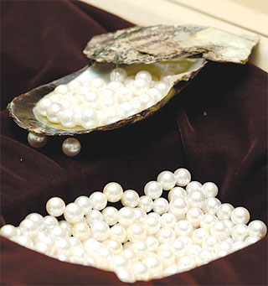
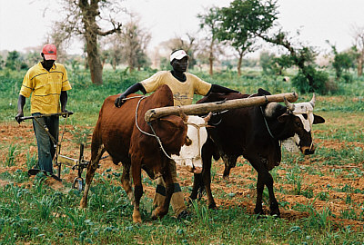

عللي تدهور حرفة الغوص على اللؤلؤ في دولة الإمارات العربية المتحد؟؟
____________________________________________________________________________________________________________________________________________________________
عللي التجارة الخارجية لدولة الإمارات العربية المتحدة؟؟
____________________________________________________________________________________________________________________________________________________________
ما أبرز استخدامات الصوف الصخري؟؟
____________________________________________________________________________________________________________________________________________________________


ليلى سالم عاشر1

